SOCIEDADE DE GEOGRAFIA DE LISBOA

ACADEMIA DE MARINHA

EMBAIXADA DA REPÚBLICA DA TURQUIA

13 DE DEZEMBRO DE 2016

SESSÃO CULTURAL CONJUNTA

Uma relação entre Portugal e a Turquia em torno de Pirî Reis
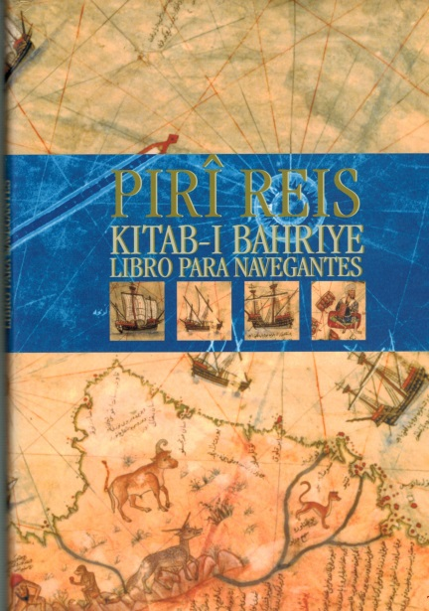

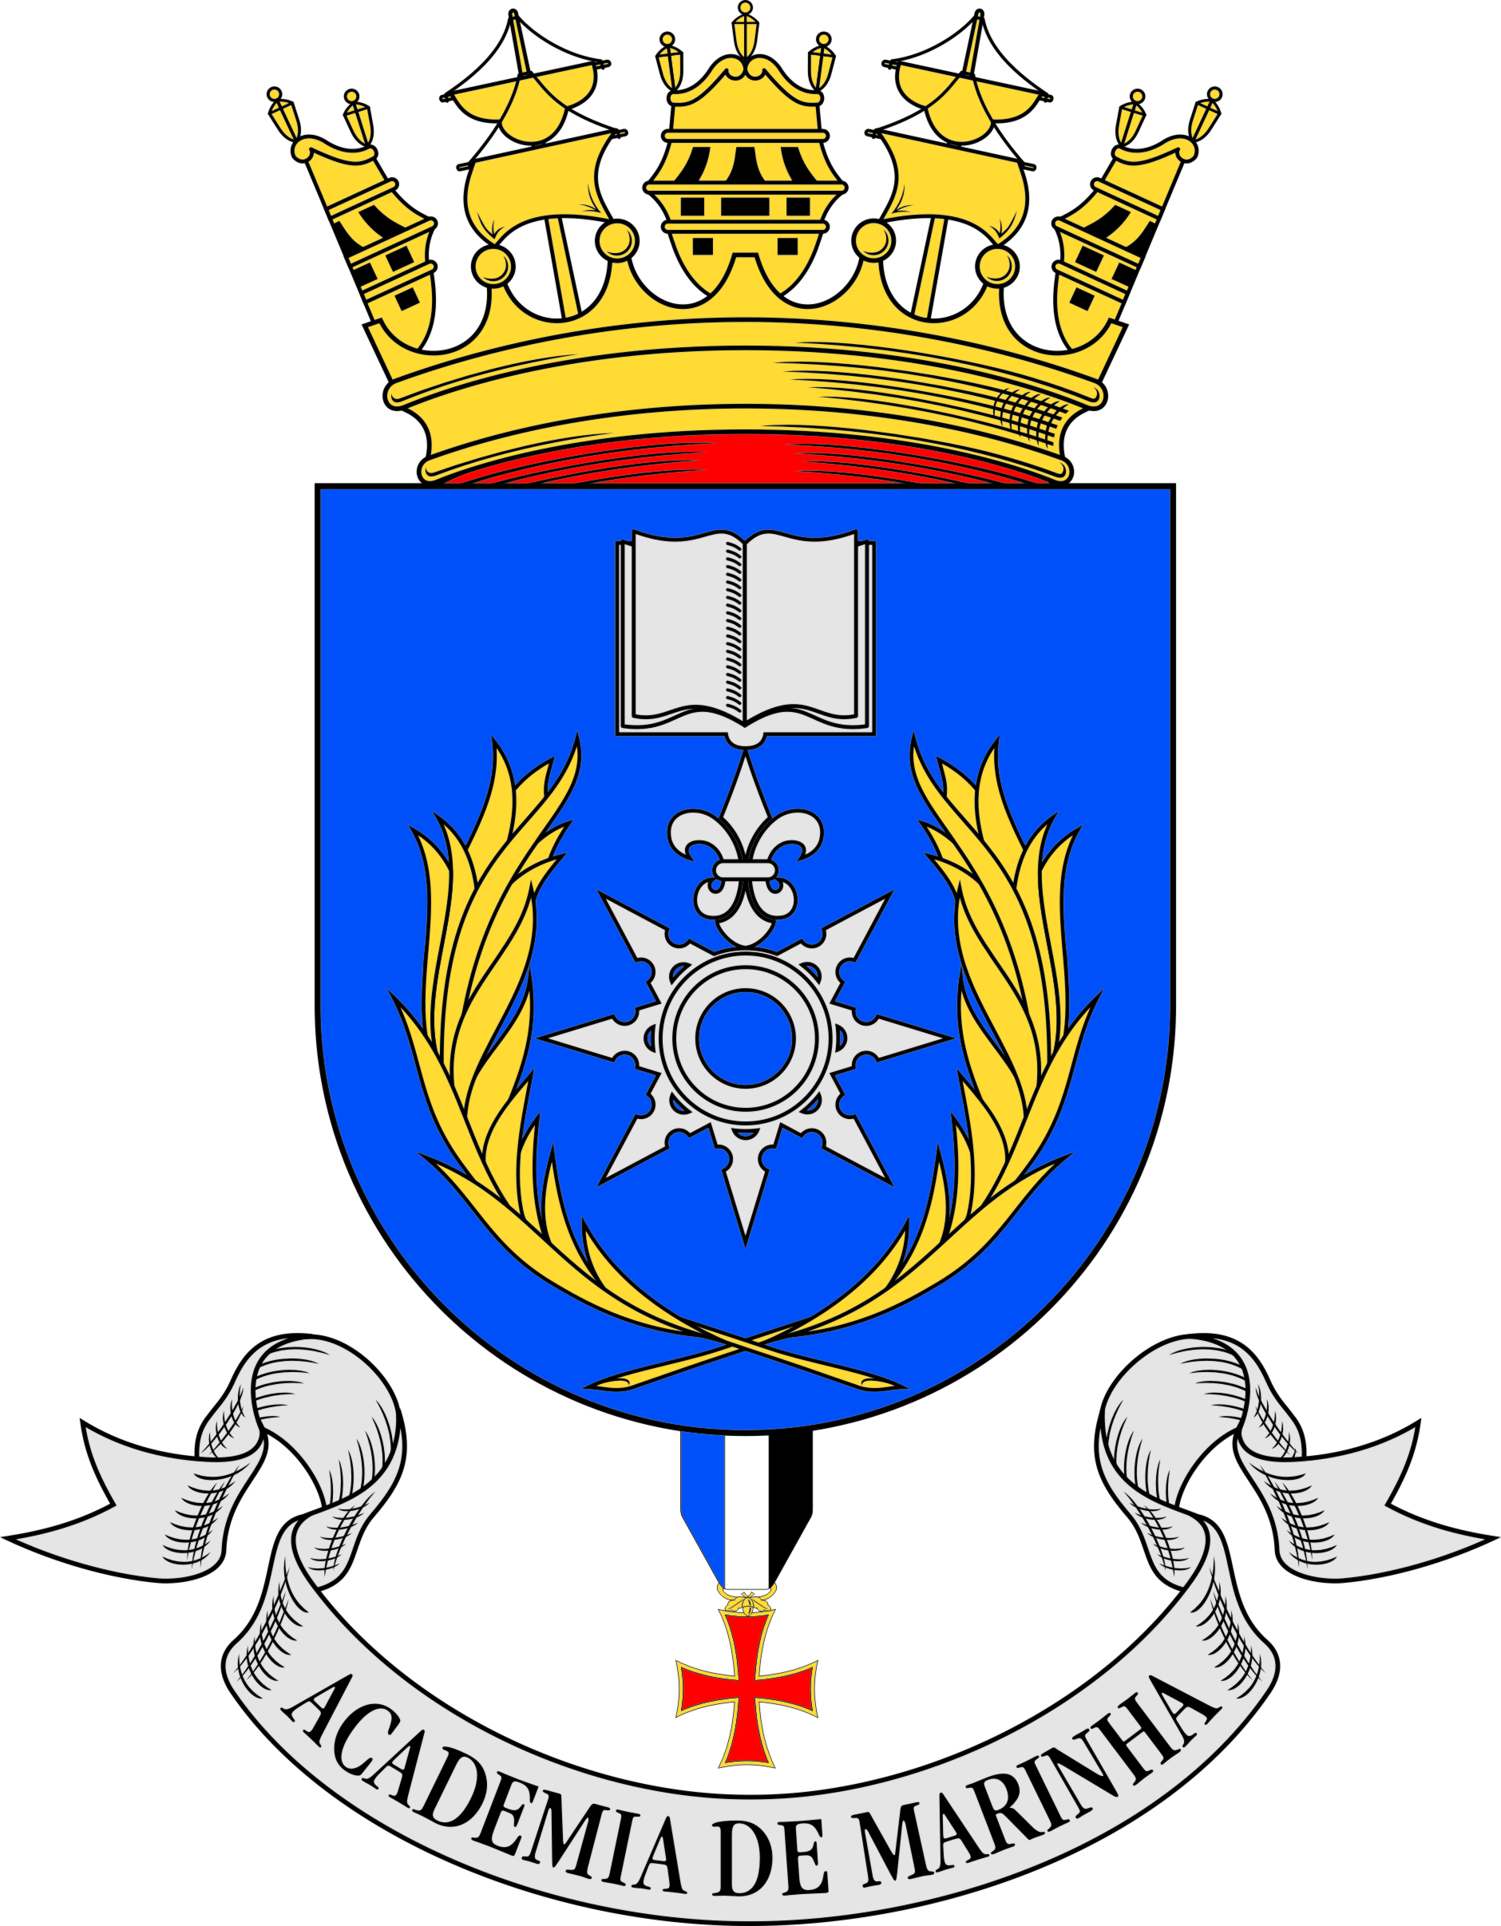
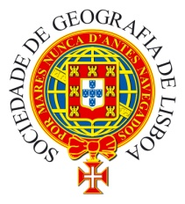



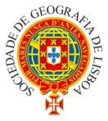

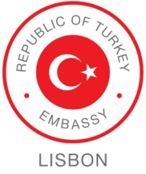

Parceiro Institucional

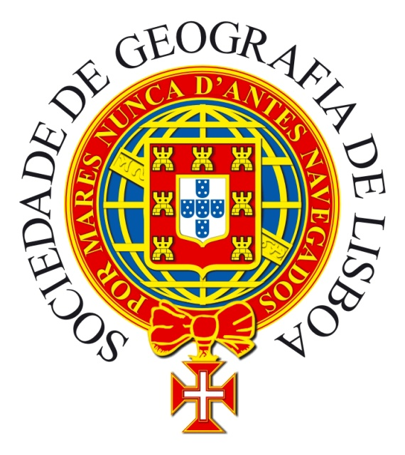
PROGRAMA

13 DE DEZEMBRO DE 2016

Local – Auditório 'Adriano Moreira' – Sociedade de Geografia de Lisboa (SGL)
09H30 – Abertura e Palavras do Presidente da SGL e de S.E. o Embaixador da República da Turquia Hasan Göğüş.
09H40 – 1º Conferencista – Ana Paula Avelar
“As viagens portuguesas, os Paesi Novamenti Retrovati e Pirî Reis”
10H20 – 2º Conferencista – Mehmet Necati Kutlu
“Vida y Obra del Almirante Turco Pirî Reis”
11H00 – 11H30 – Intervalo
11H30 – 3º Conferencista – Joaquim Alves Gaspar
“O mapa de Pirî Reis (1513) e a cartografia ibérica do século XVI”
12H10 – Debate
12H40 – 14H15 – Almoço livre

14H30 – Transporte da SGL para a AM

Local – Auditório da Academia de Marinha (AM)
15H00 – 4º Conferencista – Rui Loureiro
“Fontes de origem portuguesa nos trabalhos geográficos e cartográficos de Pirî Reis”
15H40 – 5º Conferencista – Metin Ataç
“Gratitude from 500 years beyond”
16H20-16H50, Intervalo para café
16H50 – 6º Conferencista – Dejanirah Silva Couto
“O ocaso de uma carreira excepcional: Pirî Reis, o cerco de Ormuz e a questão de Bassorá”
17H30 – 7º Conferencista – José Manuel Malhão Pereira
“As Ações Navais de Pirî Reis e Seydi Ali Reis e a Expansão Turca no Índico. Fatores Náuticos e Meteorológicos”
18H10 – Debate
18H40 – Encerramento e Palavras do Presidente da AM

